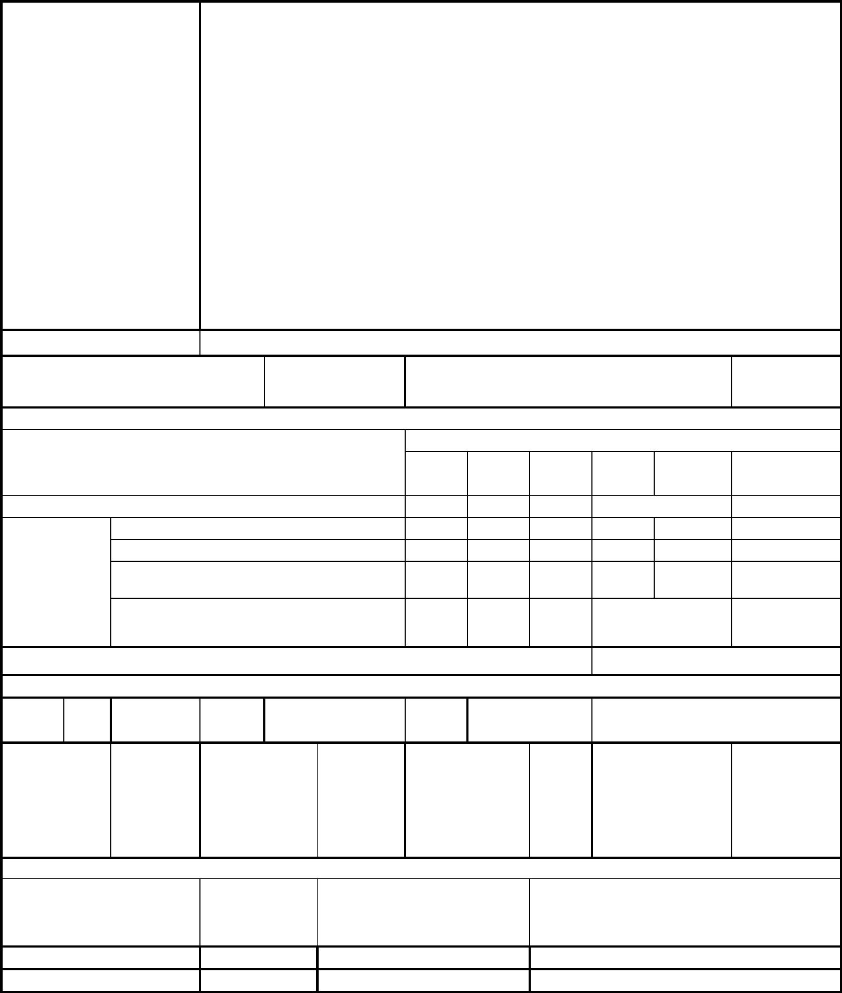
АКТ
ОБЩЕГО (ВЕСЕННЕГО) ОСМОТРА ОБЩЕГО ИМУЩЕСТВА МНОГОКВАРТИРНОГО ДОМА,
РАСПОЛОЖЕННОГО ПО АДРЕСУ:пер. Шевченко, 3
г. Владивосток
24 мая 2024 г.
ОБЩИЕ СВЕДЕНИЯ
ООО «Управляющая компания СТАНДАРТ»
ИНН / КПП: 2537054082 / 253701001
ОГРН: 1082537004395
БИК: 040507705
Юридический адрес: 690012, Приморский край, г. Владивосток, ул. Калинина,
д.84
Фактический адрес: 690012, Приморский край, г. Владивосток, ул. Калинина,
д.84, оф. 9, оф. 10
Телефон (приёмная): 8(423) 253-69-87
Телефон (диспетчер): 8(423) 201-28-21
Наименование
организации,
управляющей
(обслуживающей)
МКД, реквизиты,
контактные данные
р/сч: 40702810500080000281 в ПАО «Дальневосточный банк» г. Владивостока
Кор/сч: 30101810900000000705
e-mail: ukstandart-dv@mail.ru
Генеральный директор: Чернега Наталья Алексеевна
1. Тип МКД
многоквартирный дом
2. Год постройки (ввода в
эксплуатацию)
1970
3. Дата последнего капитального
ремонта
2022
4. Участие в региональных программах, программах Фонда ЖКХ
по видам работ
ХВС
Программы капитального ремонта:
и другие
виды работ
кровля ОПУ фасад ГВС
Выделено средств всего, руб.
1 453 531.05
В том числе: выделено фондом ЖКХ, руб.
выделено субьектом РФ, руб.
выделено муниципалитетом, руб.
выделено собственниками жилья,
руб.
1 453 531.05
5. Дата проведения энергетического обследования
6. Характеристика объекта
износ, 66 этажность
%
5
количество
подъездов
1422.0
1
количество
квартир
24
общая
площадь
дома, кв.м.
1572.3
общая
площадь
жилых
помещений,
кв.м.
общая
0
общая площадь
мест общего
пользования,
кв.м.,
187.3
площадь
нежилых
помещений,
кв.м.
7. Инженерное оборудование
количество, наличие общедомовых
наименование
примечание
шт.
приборов учета
тепловой пункт
водомерный узел
1
1
Нет
Нет


тепловой ввод
1
1
1
0
0
1
Нет
Нет
Да
водопроводный ввод
электрический ввод
газовый ввод
система АППЗ и ДУ
лифты
Нет
Нет
Нет


8. Описание основных конструктивных элементов
наименование
элемента
площадь,
кв.м.
описание
Кровля плоская, совмещенная; из рулонных гидроизоляционных
материалов. Водосток внутренний, организованный.
кровля
420.00
Кладка из керамического кирпича на цементно-песчаном растворе.
Кладка из керамического кирпича на цементно-песчаном растворе.
стены наружные (фасад)
стены внутренние
перекрытия
2639.34
408.79
Выполнены из сборных железобетонных многопустотных плит
4620.00
Выполнены из железобетонных сборных конструкций с
опиранием на межэтажные перекрытия. Ограждения –
металлические с креплением через закладные детали. Деревянные
поручни.
лестницы
157.00
Оконные заполнения
Дверные заполнения
13.50
8.0
Пластиковые
Входные двери - металлические, оборудованы домофоном. Двери
выходов на чердак, входа в подвал, в мусорокамеру – деревянные,
обитые металлом.
Отмостка
80.9
Цементно-песчаная смесь
выполнен из железобетонных блоков
Стены – фундаментные блоки.
фундамент
125.9
46.10
1320
подвал
Кадастровый номер: 25:28:020009:129
Земельный участок
9. Описание внутренних инженерных систем
наименование системы
описание
Централизованное, от городских сетей МУПВ «ВПЭС». Установлены 2
измерительных комплекса учёта (Собственн6ость МУПВ "ВПЭС")
От водо-водяного бойлера Выполнена трубами полипропиленовыми
армированными.
электроснабжение
горячее водоснабжение
Централизованная, от городских сетей КГУП «Приморский водоканал»,
Выполнена трубами полипропиленовыми армированными.
холодное
водоснабжение
Централизованная, выпуск в городские сети КГУП «Приморский водоканал»,
выполнена чугунными трубами.
водоотведение
Централизованная, от сетей МУПВ «ВПЭС». Выполнена стальными
водогазопроводными трубами. Установлен 1 тепловой узел в подвальном
помещении.
отопление
Естественная, вытяжная
вентиляция
АППЗ и ДУ
Отсутствует
10. Источники:
теплоснабжения
энергоснабжения
водоснабжения
ОА "ДГК"
ПАО "ДЭК"
КГУП "Приморский водоканал"

газоснабжения
отсутствует


Комиссия в составе:
Председатель комиссии:
главного инженера ООО "УК СТАНДАРТ"
Члены комиссии:
И.о.
Бондаренко Е.В.
Климовский А.Д.
Инженер ПТО ООО "УК СТАНДАРТ"
произвела общий (весенний) осмотр элементов общего имущества многоквартирного дома.
При осмотре установлено следующее:
РЕЗУЛЬТАТЫ ОСМОТРА КОНСТРУКЦИЙ И ИНЖЕНЕРНОГО ОБОРУДОВАНИЯ
№
п/п
Наименование
конструктивных
элементов и
инженерного
оборудования
Оценка технического
состояния конструктивных
элементов и инженерного
оборудования, в том числе
процент износа
Дефекты, выявленные при осмотре
1
Фундамент
ограниченно-работоспособное. Трещины в швах между блоками, следы увлажнения
Процент износа - 80%
стен подвала. Ширина трещин до 2 мм, разрушение
швов на глубину до 1 см на площади до 10 %
2
3
Цоколь (подвал)
Стены наружные
ограниченно-работоспособное. Трещины в швах между блоками, следы увлажнения
Процент износа - 80%
стен подвала, Ширина трещин до 2 мм, разрушение
швов на глубину до 1 см на площади до 10 %
ограниченно-работоспособное. выветривание швов. Ширина трещин до 2 мм,
Процент износа - 80%
разрушение швов на глубину до 1 см на площади до 10
%
4
5
Стены внутренние
Фасад
работоспособное.
Процент износа - 60%
ограниченно-работоспособное. Выветривание швов. Ширина трещин до 2 мм,
Произвести визуальный осмотр не представилось
возможным.
Процент износа - 80%
разрушение швов на глубину до 1 см на площади до 10
%
6
7
Несущие и ограждающие ограниченно-работоспособное. Выветривание швов. Ширина трещин до 2 мм,
конструкции
Процент износа - 80%
разрушение швов на глубину до 1 см на площади до 10
%
Водостоки
ограниченно-работоспособное. При визуальном осмотре дефекты не выявлены
Процент износа - 80%
8
9
Перекрытия
Отмостка
работоспособное.
Процент износа - 60%
Произвести визуальный осмотр не представилось
возможным.
ограниченно-
Массовые разрушения покрытия и основания
работоспособное.
Процент износа - 80%
10 Крыша
11 Полы
работоспособное.
Процент износа - 45%
При визуальном осмотре дефекты не выявлены
ограниченно-работоспособное. Отдельные мелкие выбоины и волосные трещины,
Процент износа - 80%
незначительные повреждения плинтусов Стирание
поверхности в ходовых местах; выбоины до 0,5 м2 на
площади до 25 %
12 Перегородки
работоспособное.
Процент износа - 55%
Произвести визуальный осмотр не представилось
возможным.
13 Оконные заполнения
работоспособное.
При визуальном осмотре дефекты не выявлены
Процент износа - 25%


14 Дверные заполнения
15 Лестничные клетки
работоспособное.
Процент износа - 30%
При визуальном осмотре дефекты не выявлены
ограниченно-работоспособное. При визуальном осмотре дефекты не выявлены
Процент износа - 80%
16 Балконы и лоджии
работоспособное.
При визуальном осмотре дефекты не выявлены
Процент износа - 60%
17 Общие коридоры и
ограниченно-работоспособное. Шукатурка: глубокие трещины, мелкие пробоины,
тамбуры
Процент износа - 80%
отслоение накрывочного слоя местами в углах и
сопряжениях панелей Окраска водными составами:
местные единичные повреждения окрасочного слоя,
волосные трещины в рустах, в местах сопряжения
потолков и стен. Окраска безводными составами:
потемнение и загрязнение окрасочного слоя, матовые
пятна и потеки
18 Система отопления
ограниченно-работоспособное. следы протечек в отопительных приборах, следы их
Процент износа - 80%
восстановления, большое количество хомутов на
стояках и в магистралях, следы их ремонта
отдельными местами и выборочной заменой; коррозия
трубопроводов магистралей; неудовлетворительная
работа радиаторов
19 Автоматизированные
Отстутствуют
тепловые пункты
20 Общедомовые узлы учета Отсутствуют
потребления тепловой
энергии
21 Элеваторные узлы
ограниченно-работоспособное. В положениях ВСН 53-86(р), отсутствуют данные в
системы отопления
Процент износа - 80%
отношении элемента «элеваторные узлы системы
отопления» о признаках дефектов, определяемых
визуальным способом,
22 Система горячего
работоспособное.
Процент износа - 5%
При визуальном осмотре дефекты не выявлены
При визуальном осмотре дефекты не выявлены
водоснабжения
23 Общедомовые узлы учета Отсутствуют
потребления ГВС
24 Система холодного
Нормируемое
водоснабжения
Процент износа - 5%

